 |  | 작성자 | 2017180030 이종민  2020180028 이주형  2020182035 장하영 | 팀명 | Hello2Halo
주차 | 5 | 기간 | 2025.02.25 ~ 2025.03.12 | 지도교수 | 정 내 훈(서명)
이번주 한일 | - 이종민: 캐릭터 점프 기능 구현, 게임 장면 추가  - 이주형: GJK-EPA 알고리즘을 이용한 충돌처리 구현  - 장하영: 패킷을 구성하는 요소와 패킷 구조체 작성
<상세 수행내용>
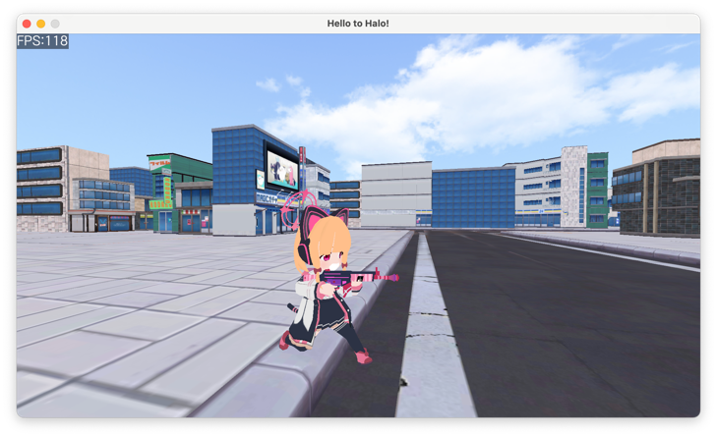 | 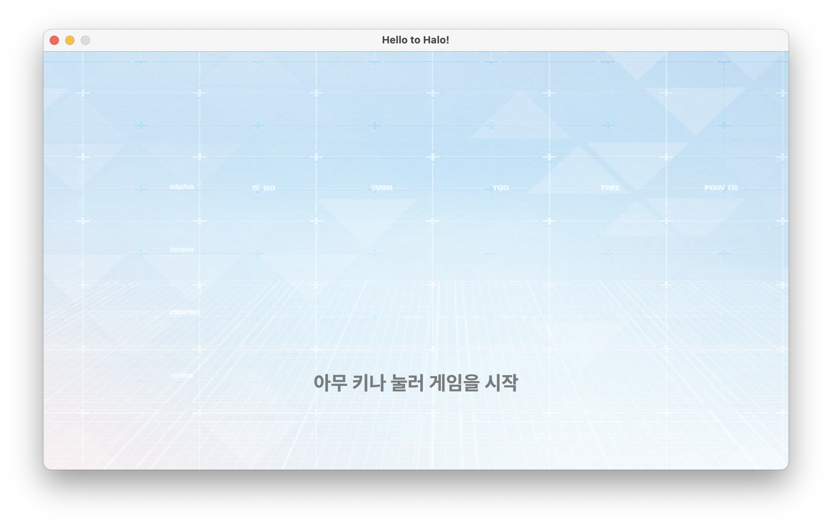

- 이종민
  - 캐릭터 점프 기능 구현
- 모든 캐릭터가 공통적으로 가지고 있는 뼈 노드 “Bip001_L_Thigh”, “Bip001_R_Thigh”, “Bip00_L_Calf”, “Bip001_R_Calf”를 회전시켜 캐릭터가 점프하는 애니메이션을 구현함.
  - 게임 장면 추가
- “게임 시작”, “게임 초기 설정”, “게임 인트로”, “게임 로그인 타이틀” 장면을 구현하고, 추가함.

- 이주형
  - GJK-EPA 알고리즘을 이용한 충돌처리 구현
- 서버에서 충돌처리 및 후처리(예: 캐릭터 위치 보정)를 위해 GJK-EPA알고리즘을 탐구함.
- 두 볼록 도형(Convex Hull)의 충돌 여부를 확인하는 GJK(Gilbert-Johnson-Keerthi)알고리즘을 사용하여 두 볼록 도형 충돌체의 충돌을 판별하는 함수를 구현함.
- 두 충돌체의 충돌 방향과 깊이를 계산하는 EPA(Expanding Polytope Algorithm)를 사용하여 캐릭터의 위치를 보정하는 함수를 작성함.

- 장하영
  - 향후 사용될 패킷 구조체 작성
- 커스텀 게임 구현에 사용될 패킷과 관련 요소를 작성함.

문제점 정리 | 1. 건물 충돌 체크가 적용되지 않음  2. 게임 시스템 구현이 요구됨 | 해결 방안
다음 주차 | 6 | 다음 기간 | 2024.03.13~2024.03.**
다음주 할 일
지도교수
Comment

